Universidad Veracruzana
Facultad de Contaduría y Administración

Activos Intangibles

Profa. Brenda Marina Martínez Herrera
Contabilidad Intermedia II

Castillo-Argüelles Carlos Antonio
Hernández-López Melany Danae
López-Portilla Raúl Felipe
Méndez-Sánchez Luis Ángel
Rivera-Villamarín Omar Arturo
Ruíz-Aguirre Susan Raquel
Sección 301
Xalapa, Ver., septiembre 21 de 2012.

Introducción
Los activos intangibles son aquellos activos no monetarios, identificables, sin sustancia física, que generarán beneficios económicos futuros controlados por la entidad.
Con frecuencia, las empresas emplean recursos, incurren en pasivos, para la adquisición, desarrollo, mantenimiento o mejora de intangibles tales como conocimiento científico o tecnológico, diseño e implementación de nuevos procesos o nuevos sistemas, licencias o concesiones, propiedad intelectual conocimientos comerciales o bien marcas (incluyendo denominaciones comerciales y derechos editoriales); otros ejemplos son los programas informáticos, las patentes, los derechos de autor, las películas, las listas de clientes, la franquicias y algunos más.
Para que una partida específica califique como activo intangible debe reunir todos los elementos distintivos establecidos en la NIF C-8:
- Ser identificable.
- Carecer de sustancia física.
- Proporcionar beneficios futuros fundadamente esperados.
- Que se tenga control sobre dichos beneficios.
De otra manera, la erogación efectuada debe considerarse como un gasto conforme se devenga.
Para que una partida de activo intangible sea reconocida como tal, se requiere que la empresa demuestre que cumple con los requisitos, de conformidad con la NIF C-8:
- Es probable que los beneficios económicos futuros atribuibles al activo intangible fluirán hacia la entidad usando supuestos razonables y sustentables que representen la mejor estimación de la administración del conjunto de condiciones económicas que existan durante la vida útil del activo.
En el siguiente trabajo desarrollaremos la “segunda parte” de la NIF C-8, del párrafo 66 al 127, así como sus apéndices A y B.

Activos intangibles
Derechos de autor
Según la NIF C-8, los derechos de autor son los derechos registrados que tienen todos los autores y demás artistas sobre sus creaciones y expresiones. Representan los derechos exclusivos para producir o vender una obra técnica, científica, cultural, etcétera.
Patentes
Una patente es un derecho otorgado por un gobierno para hacer uso exclusivo de un proceso de manufactura o vender o explotar un invento.
Marcas registradas
Una marca o nombre registrado es una palabra, frase o símbolo que distingue o identifica a una empresa o producto en particular. El derecho a su uso exclusivo se obtiene mediante su registro, a su vez, éstas pueden adquirirse, venderse o arrendarse.
Franquicias
Una franquicia es el derecho o privilegio recibido por una organización para efectuar en exclusiva negocios en un área geográfica determinada. Es un arreglo contractual bajo el cual el franquiciador otorga al franquiciatario el derecho de vender ciertos productos o servicios, a usar ciertas marcas y nombres registrados, o a desarrollar algunas funciones usualmente dentro de un área geográfica determinada.
Licencias y permisos
El titular de la patente o registro puede conceder, mediante convenio, licencia para su explotación. La licencia debe ser inscrita para que pueda producir derechos legales. Algunas entidades invierten sumas considerables de dinero para poder obtener licencias y permisos para operar en ciertos tipos de negocios. Ejemplos de estas entidades son las estaciones de transmisión de cable, radio, televisión y teledifusión. Los derechos de operación, obtenidos a través de acuerdos con agencias o unidades gubernamentales, son frecuentemente referidos como licencias derechos, concesiones o permisos.

Costos internos que no son activos intangibles
Algunas actividades que deben reconocerse como gastos ordinarios del periodo por no representar actividades de investigación o desarrollo señaladas en la NIF C-8, son las incluidas a continuación:
- El seguimiento de ingeniería en una fase inicial de la producción comercial.
- Control de calidad durante la producción comercial, incluyendo las pruebas rutinarias de los productos.
- La reparación de fallas en conexión con problemas durante la producción comercial.
- Esfuerzos de rutina para afinar, enriquecer o, de algún modo, mejorar la calidad de un producto existente.
- Adaptación de una capacidad existente a un requerimiento particular o la necesidad de un cliente como parte de una actividad comercial de rutina.
- Cambios de diseño por temporada u otros cambios periódicos a productos existentes.
- Diseño rutinario de herramientas, plantillas, moldes y troqueles.
- Actividades, incluyendo diseño e ingeniería de construcción, relacionadas con la construcción, reubicación, readaptación, arranque de instalaciones o equipo, distinto de las instalaciones o equipo usados únicamente para un proyecto particular de investigación y desarrollo.
Las partidas tales como marcas, nombres de periódicos, títulos de publicaciones, listas de clientes y similares en sustancia que hayan sido generadas por las operaciones normales del negocio, no deben reconocerse como activos intangibles.
Erogaciones en etapas preoperativas
Son las que incurren durante la etapa del inicio de una entidad, tanto comercial como de producción o servicio, ya que dedica la mayoría de sus actividades a establecer un nuevo negocio; también es aplicable a entidades ya en operación que adoptan un nuevo giro a ampliación sustancial de su capacidad, antes de iniciar sus actividades en forma comercial.
Se entiende por actividades en forma comercial cuando el producto o servicio se vende u ofrece de manera consistente, en una calidad aceptada por los clientes y no para fines experimentales o a prueba, ni como desperdicio.
En la práctica se utilizan términos como costos de preapertura, costos de arranque y costos de organización; para la NIF C-8, dichos términos hacen referencia a gastos preoperativos.
Reconocimiento de un gasto
El desembolso en una partida intangible debe reconocerse como un gasto ordinario cuando se incurra en él, a menos que:
- Forme parte del costo de un activo intangible identificable que cumpla con los criterios de reconocimiento de los párrafos 21 al 71 de la NIF C-8.
- Forme parte del monto atribuido al crédito mercantil a la fecha de la adquisición del negocio, según lo establece la NIF B-7.

Gastos anteriores que no son reconocidos como un activo
La erogación en una partida intangible que fue inicialmente reconocida como un gasto por una entidad no debe reconocerse como parte del costo de un activo intangible en una fecha posterior.

Reconocimiento posterior
Después del reconocimiento del costo de adquisición, el activo intangible identificable debe reconocerse a su costo de adquisición menos la amortización acumulada, cuando proceda, y/o las pérdidas por deterioro acumuladas, que les hayan afectado.

Erogaciones posteriores a la adquisición
El desembolso posterior en un activo intangible, después de su compra o desarrollo, debe reconocerse como un gasto ordinario cuando se incurra en él, a menos que:
- Sea probable que esta erogación proporcione capacidad al activo de generar beneficios económicos futuros en exceso al nivel de desempeño originalmente establecido.
- Este desembolso puede atribuirse al activo.
- Los beneficios económicos futuros adicionales pueden determinarse confiablemente.
Si se cumplen estas condiciones, la erogación posterior debe considerarse como parte del costo del activo intangible.
Desembolsos subsecuentes sobre proyectos de investigación y desarrollo en proceso
Los desembolsos relativos a un proyecto de investigación y desarrollo, adquirido en forma individual o en una adquisición de negocios y reconocido como un activo intangible, que son incurridos después de la adquisición de dicho proyecto deben reconocerse de acuerdo con lo señalado en los párrafos 50 al 67.
Amortización
Es la distribución sistemática del costo de un activo intangible de vida definida entre los años de vida útil estimada.
Periodo de amortización
La cantidad amortizable de un intangible debe asignarse sobre una base sistemática durante su vida útil estimada, salvo que tenga vida indefinida.
Para estimar la vida útil de un activo intangible debe considerarse lo siguiente:
- El uso esperado del activo por parte de la entidad, independientemente de si el activo puede ser usado por otra administración.
- Los ciclos de vida típicos del producto, incluyendo información pública disponible sobre estimaciones de vida útil para activos parecidos que tengan una utilización similar.
- Obsolescencia técnica, tecnológica o de otro tipo.
- La estabilidad de la industria en la que opera o vaya a operar el activo y cambios en la demanda en el mercado para los productos o servicios restantes del mismo.
- Acciones esperadas de los competidores actuales o potenciales.
- El nivel de costo por mantenimiento requerido para obtener los beneficios económicos futuros esperados del activo y la capacidad de la entidad para mantener ese nivel.
- El periodo de control sobre el activo, tales como fechas de caducidad de los arrendamientos relacionados con él.
- Que la vida útil del activo dependa de la vida útil de otros activos de la entidad.
Los activos intangibles considerados con una vida útil indefinida no se amortizan y su valor debe sujetarse a las disposiciones normativas sobre pruebas de deterioro. Si no hay factores legales, regulatorios, contractuales, competitivos, económicos, etcétera, que limiten la vida útil de activo intangible, su vida útil debe ser considerada como indefinida. El término indefinido no significa infinito.
Método de amortización
El método de amortización usado debe reflejar el patrón en que los beneficios económicos futuros del activo serán devengados por la empresa. Si dicho patrón no puede determinarse confiablemente, debe usarse el método de línea recta. El cargo por la amortización en cada periodo debe reconocerse como un gasto, a menos que otro boletín permita o requiera que se incluya en el valor en libros de otro activo. Por ejemplo, la amortización de activos intangibles usados en un proceso de producción se incluye en el valor en libros del inventario como un gasto indirecto de fabricación, según la norma relativa a inventarios.
Valor residual
El valor residual de un activo intangible con una vida útil definida debe considerarse igual a cero, a menos que:
- Exista un compromiso por un tercero, con una contraprestación pactada, para adquirir el activo al término de su vida útil; o
- Haya un mercado activo para el activo.
La cantidad amortizable de un activo intangible debe determinarse después de deducir su valor residual; un valor residual distinto a cero implica que una entidad espera disponer de la totalidad del activo intangible al término de su vida útil.
La estimación del valor residual de un activo debe basarse en el monto recuperable por disposición, utilizando los precios existentes a la fecha de la estimación por la venta de un activo similar que haya alcanzado el término de su vida útil y ha operado en condiciones similares a aquellas en las cuales se estima que el activo será utilizado. El valor residual de un activo intangible podrá incrementarse hasta un monto igual o mayor que el valor neto en libros del activo.
Ejercicio:

Amortización = Costo de Adquisición
Vida Legal

Amortización = $ 1, 500,000.00 = $100,000.00
15

Asientos Contables:
Concepto | Debe | Haber
Gastos de operación  Amortización de patentes | $100,000.00
Patentes |  | $100,000.00

*Registro de la amortización por el método de línea recta.

Revisión del periodo y método de amortización
El periodo y método de amortización deben revisarse periódicamente. Si la vida útil esperada del activo es diferente en forma significativa de las estimaciones previas, el periodo de amortización debe cambiarse de acuerdo con la nueva situación. Si ha habido un cambio importante en el patrón esperado de beneficios económicos futuros del activo, el método de amortización debe cambiarse para reflejar el nuevo patrón.

Recuperabilidad del valor en libros – Pérdidas por deterioro
Para determinar si un activo intangible está deteriorado, una entidad debe aplicar los procedimientos descritos en la norma correspondiente al deterioro en el valor de activos de larga duración y su disposición. (Dicha norma explica como y cuando se debe revisar el valor el libros de sus activos)
Según la norma relativa al deterioro en el valor de activos de larga duración y su disposición, la entidad debe comprobar si un activo intangible con una vida útil indefinida ha experimentado una pérdida por deterioro de su valor comparando el monto recuperable con su valor neto en libros:
- Anualmente.
- En cualquier momento en el que se presente un indicio de deterioro.
Una entidad debe estimar la existencia de pérdidas por deterioro de los activos intangibles que:
- No estén disponibles para su uso.
- Estén en uso y su periodo de amortización sea considerable, desde la fecha en que estuvieron disponibles para su uso.
- Estén en uso y tengan una vida útil indefinida y, por tanto, no se sujeten al proceso de amortización.
- Tengan un patrón de amortización creciente.
En ocasiones, es difícil detectar si un intangible tiene una pérdida por deterioro de su valor porque no existe una evidencia clara del nivel de obsolescencia; más aún, en el caso de activos cuya vida útil es prolongada. El monto recuperable del activo debe evaluarse por lo menos una vez al año.

Tratamiento contable del crédito mercantil
Deterioro del crédito mercantil
El crédito mercantil de una entidad adquirida no debe amortizarse; sin embargo, por considerarse un activo intangible con vida indefinida debe sujetarse a pruebas de deterioro, al menos anualmente, identificando el crédito mercantil o porción del mismo asociado con una unidad a informar (párrafos 102 a 108) y, sobre esa base, debe aplicarse lo dispuesto en los párrafos 89 a 91.

Asignación de activos y pasivos a las unidades a informar
Una unidad a informar es el nivel apropiado de control e información interna de rendimiento de la inversión atribuible a un segmento operativo o un nivel inferior al mismo (denominado este nivel inferior como componente) siempre y cuando éste constituya un negocio.
En el caso de que dos o más componentes de una entidad tengan características económicas similares, deben ser combinados y conceptualizados como una sola unidad a informar. Por consiguiente, un segmento operativo debe considerarse como una unidad a informar, si todos sus componentes son similares, si ninguno de ellos es una unidad a informar o bien si ésta comprende un solo componente.
Simultáneamente al reconocimiento inicial de los activos y pasivos del negocio adquirido, éstos deben ser asignados, en conjunto con el resto de los activos y pasivos, a las unidades a informar.
Los activos identificables y los pasivos asignados a una unidad a informar a la fecha de la adquisición deben reunir las siguientes condiciones:
a) ser utilizados en, o estar relacionados con las operaciones de una unidad a informar.
b) deben ser considerados en la determinación del valor razonable de la unidad a informar.

Asignación del crédito mercantil a una unidad a informar
Cualquier crédito mercantil resultante de una adquisición de negocios debe asignarse a una o más unidades a informar a partir de la fecha de adquisición con el propósito de evaluar su deterioro. El crédito mercantil debe ser asignado a unidades a informar de la entidad adquirida en función de los beneficios esperados, producto de la sinergia de la combinación, aun cuando otros activos y pasivos de la entidad adquirida no sean asignados a dicha unidad a informar.
Los beneficios esperados de cada unidad a informar deben determinarse con base en el valor presente de los flujos de efectivo futuros netos que se estiman serán generados por la misma unidad a informar.
Cuando una entidad reorganiza su estructura de información financiera de una manera tal que cambia la composición de una o más de sus unidades a informar, el crédito mercantil debe ser reasignado a las unidades a informar afectadas, usando el mismo enfoque de distribución descrito anteriormente, aun cuando una porción de una unidad a informar esté disponible para su venta.
Cuando una unidad a informar esté disponible para su venta en su totalidad, el crédito mercantil asociado debe incluirse en su valor neto en libros para determinar la ganancia o pérdida sobre la disposición de dicha unidad.
Cuando una porción de una unidad a informar esté disponible para su venta, para la determinación de la ganancia o pérdida sobre su disposición, debe incluirse en su valor neto en libros el crédito mercantil asociado, basado en los valores razonables del negocio a ser vendido y considerando la porción de la unidad a informar que se conservará.
Ejemplo
Si un negocio es vendido en $100 y el valor razonable del total de la unidad a informar es de $400; entonces, el negocio que es vendido representa un 25% de dicha unidad a informar y, por consiguiente, el 25% del crédito mercantil relativo a la unidad a informar debe ser incluido en el valor neto en libros del negocio a ser vendido.
Esta situación puede ocurrir cuando el negocio adquirido es operado como una entidad autosuficiente o cuando el negocio está disponible para su venta inmediatamente después de su adquisición. Cuando sólo una porción del crédito mercantil es asignada a un negocio a ser dispuesto, el crédito mercantil remanente conservado en la porción de la unidad a informar a ser retenida, debe evaluarse su posible deterioro de acuerdo con la norma relativa al deterioro en el valor de activos de larga duración y su disposición.
Disposiciones de activos intangibles
Las disposiciones de activos intangibles se clasifican en venta, abandono e intercambio. Dichas disposiciones deben seguir los lineamientos señalados en los párrafos 111-115.

Los activos intangibles deben ser eliminados del estado de posición financiera cuando:
- Se dispongan por venta o intercambio.
- Ya no se espera obtener beneficios económicos futuros de ellos por su utilización o disposición por abandono.

Las disposiciones por intercambio deben considerar la normativa señalada en los párrafos 31 a 34 de esta NIF; en adición, cuando se realice un intercambio como resarcimiento de la inversión de los accionistas (escisión, rembolsos de capital o pago de dividendos) la entidad no debe afectar los resultados del periodo.

Las ganancias o pérdidas resultantes de la disposición por venta o abandono de un activo intangible deben determinarse por la diferencia entre los montos netos obtenidos por la disposición y, en su caso, el valor neto en libros del activo en cuestión. Esas cantidades deben ser reconocidas en otros ingresos o gastos ordinarios en los resultados del periodo en que suceda tal disposición por venta o abandono; a menos que tratándose de venta con arrendamiento en vía de regreso, dichas ganancias o pérdidas obtenidas por el arrendatario se difieran en el plazo del contrato, según se establece en la normativa relativa a arrendamientos.

Cuando se toma la decisión de disponer algún activo intangible, la entidad debe aplicar la normativa relativa a la disposición de activos de larga duración.

En el caso de que la disposición de algún activo intangible forme parte a de alguna operación discontinuada, la entidad debe aplicar la normativa relativa a la discontinuación de una operación.

Normas de Presentación
Los activos intangibles deben presentarse en el estado de posiciones financieras como activos no circulantes, deducidos de su amortización y pérdida por deterioro, acumuladas; tratándose de un crédito mercantil derivado de asociadas, dicho crédito mercantil debe adicionarse a la inversión, en términos de la NIF C-7, inversiones en asociadas y otras inversiones permanentes

El cargo por amortización debe presentarse en el estado de resultados como parte de las operaciones ordinarias, en el costo de ventas y/o en gastos generales, según corresponda. Las pérdidas por deterioro y sus reversiones deben presentarse en el estado de resultados de acuerdo con lo dispuesto con la norma relativa al deterioro en el valor de activos de larga duración y su disposición.

Normas de Revelación

Debe revelarse en notas a los estados financieros, por cada clase de activos intangibles, atendiendo a lo señalado en el siguiente párrafo, y distinguiendo entre los generados internamente y los adquiridos tanto en forma individual como a través de adquisiciones de negocios, la siguiente información:
- Una segregación de los activos intangibles con vida útil indefinida de los de vida definida.
- Las vidas útiles o los porcentajes y métodos de amortización utilizados en activos intangibles con vida útil definida.
- El costo de adquisición, separando cualquier amortización y pérdidas por deterioro acumuladas, al inicio y al final del periodo.
- El renglón o renglones del estado de resultados en donde se presenta cualquier amortización de activos intangibles.

Cada clase de activos intangibles es un grupo de activos de naturaleza y usos similares en las operaciones de la entidad. Ejemplos para identificar cada clase de activos intangibles segregables, pueden incluir:
- Nombres comerciales.
- Títulos de libros, periódicos, revistas, manuscritos y otro material literario.
- Programas, sistemas y aplicaciones de equipo de cómputo (software).
- Licencias y franquicias.
- Derechos de autor, patentes y otros derechos de propiedad industrial o derechos de explotación.
- Recetas o formulas, modelos, diseños y prototipos.
- Activos intangibles en desarrollo.

La entidad también debe revelar la naturaleza y efecto de los cambios contables en el reconocimiento de activos intangibles que sean de importancia en el periodo o se espera que tengan impacto significativo en periodos posteriores. Estas revelaciones deben hacerse siguiendo las normas contenidas en la NIF B-1, las cuales pueden ser por cambios en:
- El periodo de amortización o la evaluación de la vida útil.
- El método de amortización.
- Los valores residuales.

Apéndice A
- Diagrama de criterios para la identificación de la existencia de un posible activo intangible y su reconocimiento

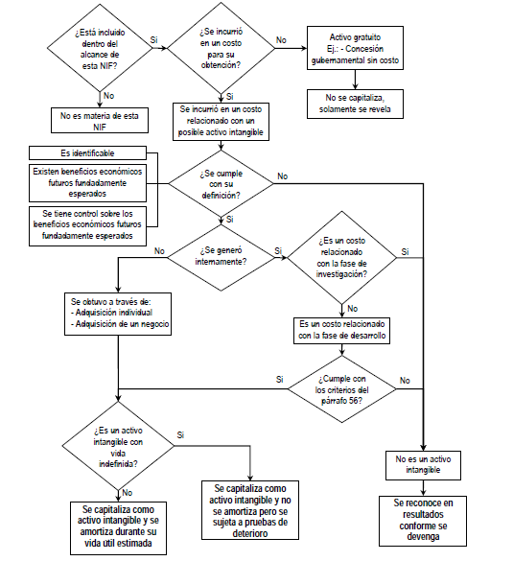

Apéndice B
Guía para la aplicación de la Norma
Algunos activos intangibles pueden estar contenidos en, o contener, una esencia de naturaleza tangible, como es el caso de un disco compacto (en el caso de programas informáticos), de documentación legal (en el caso de una licencia o patente) o de una película. En el proceso de determinar si un activo que incluye elementos tangibles e intangibles debe ser tratado según lo establece la norma relativa a inmuebles, maquinaria y equipo, o como un activo intangible de acuerdo con esta NIF, se requiere aplicar el juicio profesional que permita evaluar cuál de los dos elementos tiene un peso más significativo.

Por ejemplo, los programas informáticos para una máquina controlada por computadora, que no puede funcionar sin un programa específico, son una parte integrante del equipo y deben ser tratados como elementos del mismo. Lo mismo se aplica al sistema operativo de una computadora. Cuando los programas informáticos no constituyan parte integrante del equipo, deben ser tratados como activos intangibles, tal como la automatización de los procesos contables.

Activos relacionados con el mercado

Estos activos están relacionados con las actividades de mercadeo de la entidad adquirida y con el posicionamiento en el mercado de sus productos o servicios. Los activos de esta clase son:

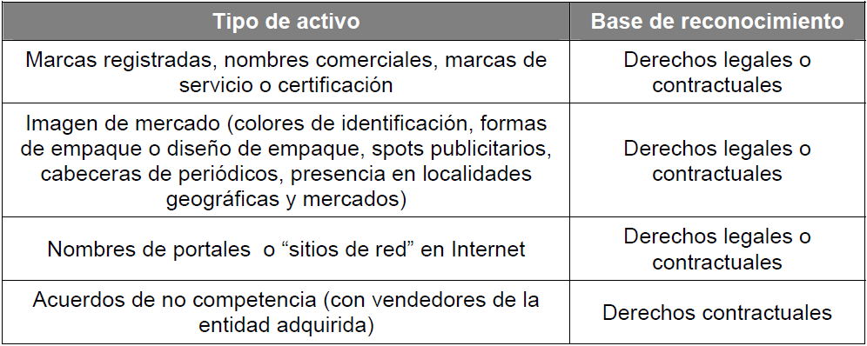

La mayoría de los activos anteriores están sujetos a registro ante autoridades, quienes otorgan protección para el uso de los mismos. Su valor depende, por tanto, de su reconocimiento en el mercado y de que la propiedad de los mismos esté debidamente protegida para evitar usos indebidos por terceros.
Al existir un derecho legal o contractual, el activo intangible puede reconocerse por separado y no quedar dentro del crédito mercantil.

Activos relacionados con la cartera de clientes
Existen ciertos activos intangibles que están relacionados con la cartera de clientes de la entidad; como por ejemplo:
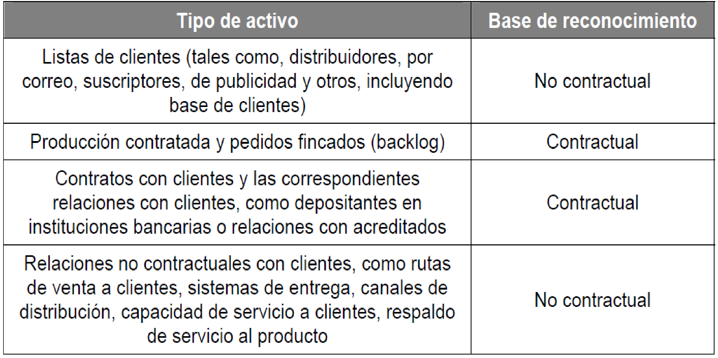
Algunos de los activos intangibles anteriores pueden ser más difíciles de segregar y valuar por no ser tan identificables como los de mercadeo. Por ejemplo, las listas de clientes pueden tener valor para terceros que pudieran utilizarlas para enviar publicidad dirigida a un nicho de posibles clientes. Sin embargo, algunos clientes pueden tener derecho a que sus datos permanezcan confidenciales, ya sea por contrato o por disposiciones legales. En dicho caso, la lista de clientes sólo tendría valor para la entidad, pero no deja de tener valor.
Las listas de pedidos pueden tener un valor específico que puede ser identificado con mayor claridad por tener asegurado un margen de utilidad para un futuro previsible, igualmente los contratos de suministro de materiales o de servicios. Este valor específico facilita la valuación de estos activos intangibles.
En el caso de relaciones con clientes, una entidad puede tener relaciones muy valiosas con un sector de la economía al cual el adquirente no ha podido acceder, pero que le dará un mayor mercado para sus productos. Aun cuando este intangible es más difícil de valuar, no deja de ser identificable y separable.

Activos intelectuales o artísticos
Una entidad puede tener una serie de activos intelectuales y/o artísticos que le pueden generar ingresos a futuro, los cuales pueden ser identificados y separados, como por ejemplo:
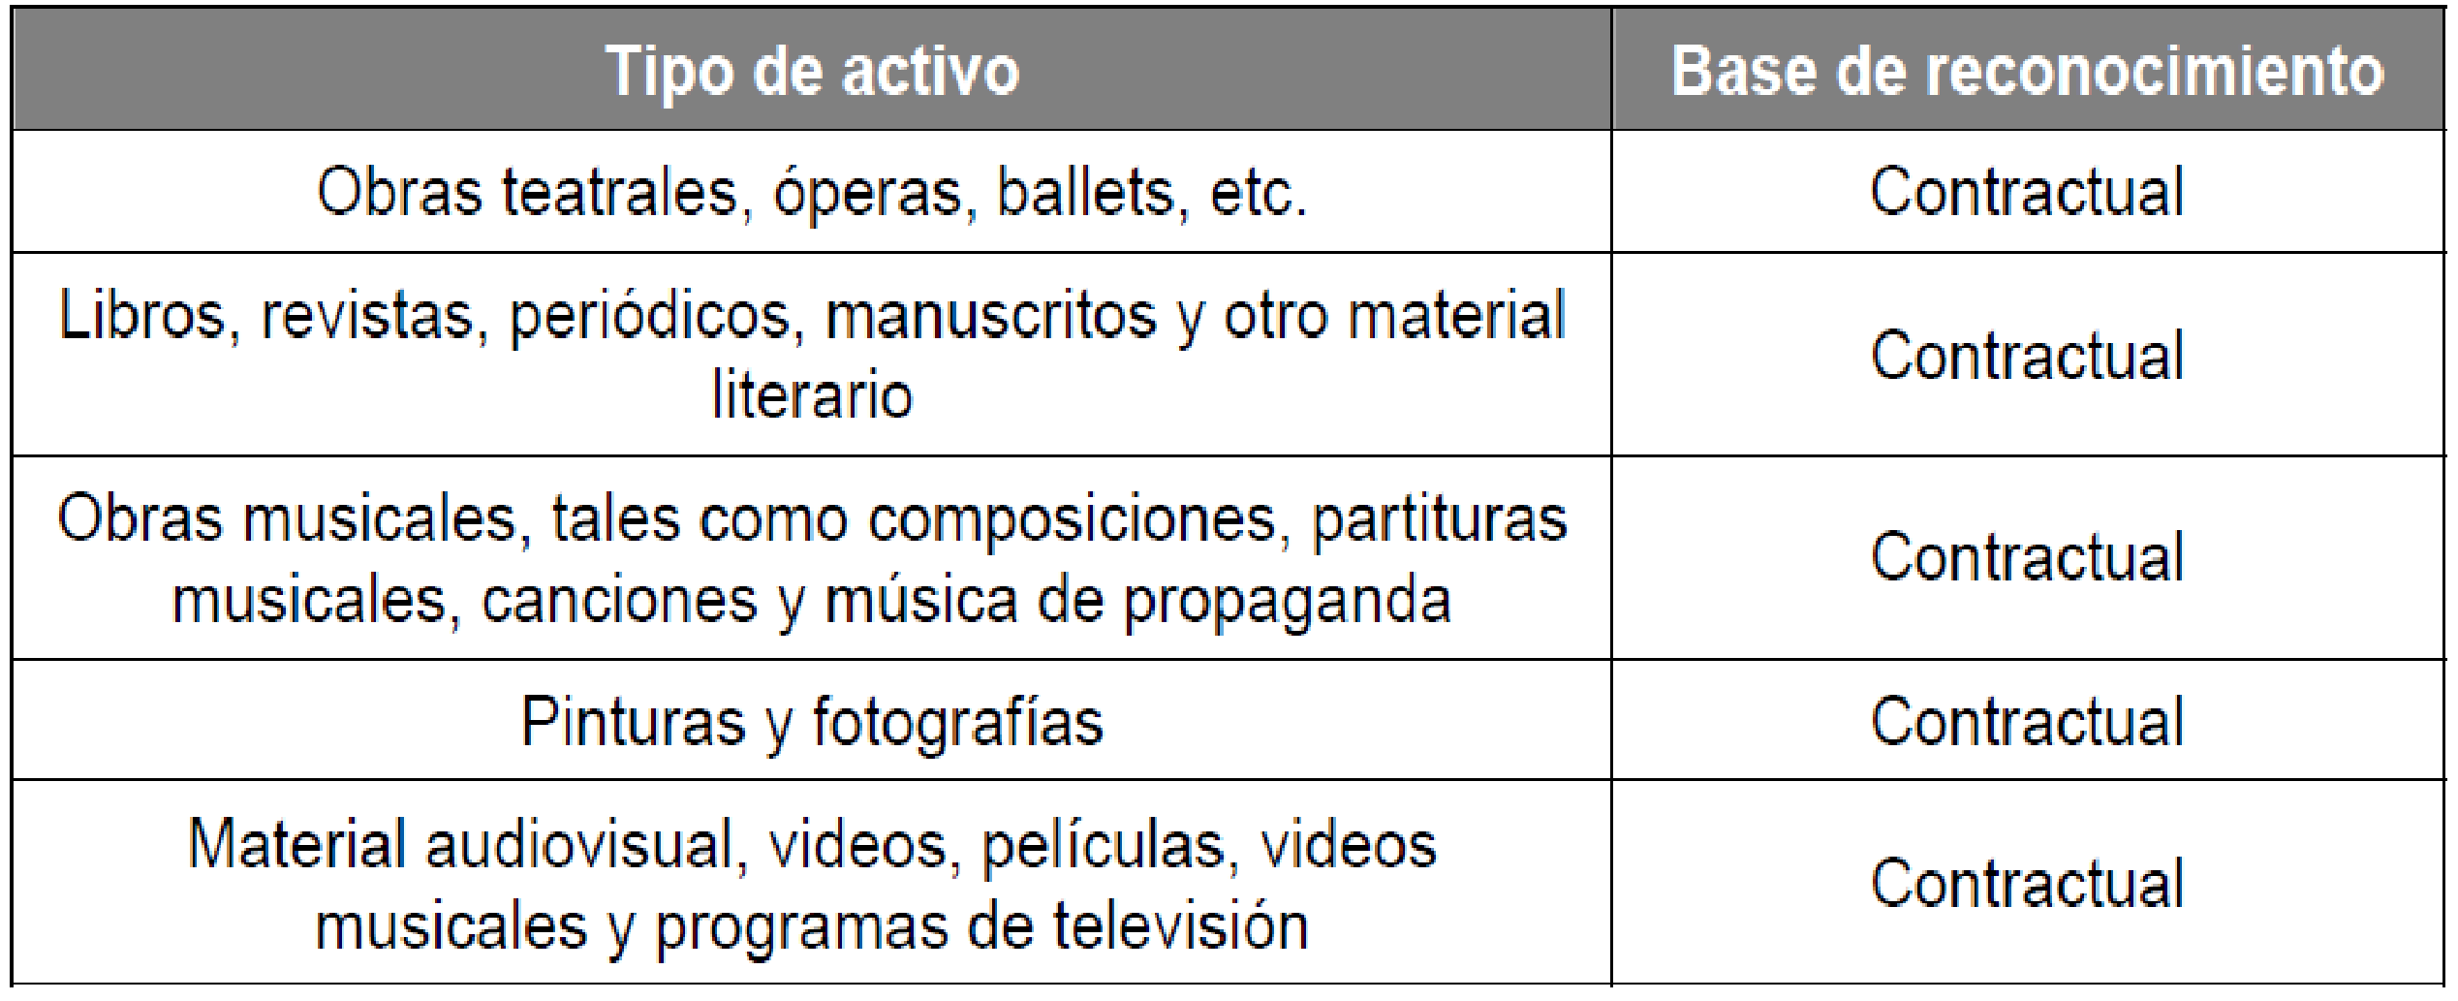
La mayoría de los intangibles anteriores pueden haber sido adquiridos de los artistas o pueden tener un costo de desarrollo reconocido en los estados financieros de la entidad adquirida, lo cual facilita su identificación, segregación y valuación. La valuación de estas partidas depende mayoritariamente de los ingresos futuros que puedan generar al permitir su uso por terceros o su venta por nuevas publicaciones, de este tipo de activos.

Activos basados en contratos o derechos
Una entidad puede tener una serie de contratos o de derechos que le representarán un ingreso futuro, tales como:
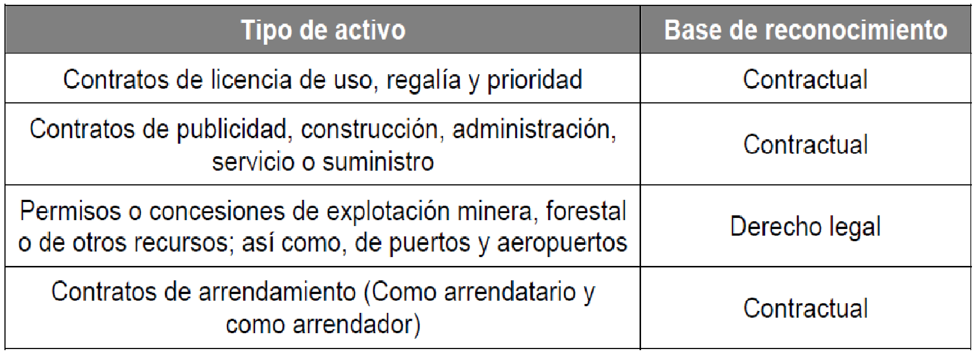

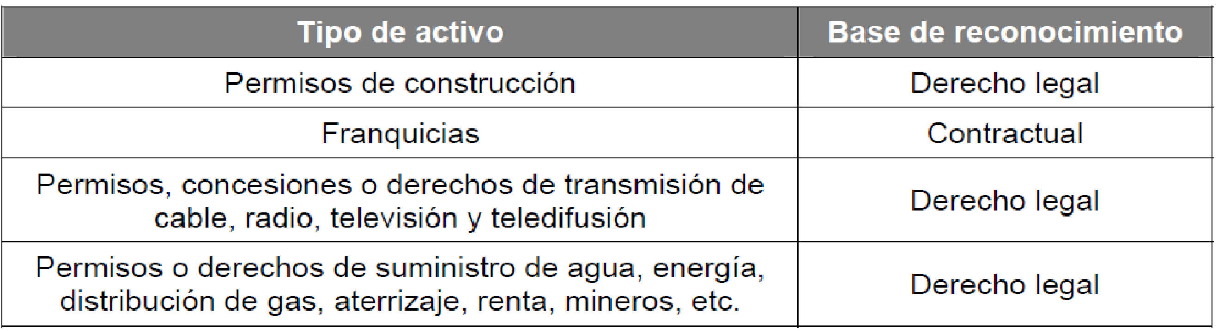
En muchos casos, el valor de la entidad puede estar supeditado a ciertos contratos o permisos que pueden tener un término fijo o definido de los cuales depende su actividad.
Por ejemplo, una entidad que administra una cadena de franquicias tiene valor en tanto las franquicias puedan ser renovables por un plazo definido o indefinido en el futuro.
Igualmente, entidades que tengan permisos, derechos o concesiones de explotación minera, de puertos, aeropuertos y frecuencias de transmisión de cable, radio, televisión y teledifusión, u otros, tendrán valor en función al plazo del permiso o concesión y de las posibilidades de renovación del mismo. Estos activos son fácilmente identificables y su segregación y valuación es crítica, pues en muchos casos son el principal activo de la entidad adquirida.

Activos intangibles tecnológicos
Los activos intangibles tecnológicos, resultantes de innovaciones o avances tecnológicos dentro del negocio o la industria, son un elemento de importancia creciente en las entidades, pues en muchos casos las entidades adquiridas son de reciente creación, tienen un activo tecnológico valioso y al requerir capital para explotarlo, son adquiridas por entidades que tienen el financiamiento para explotarlos. Ejemplos de estos son:
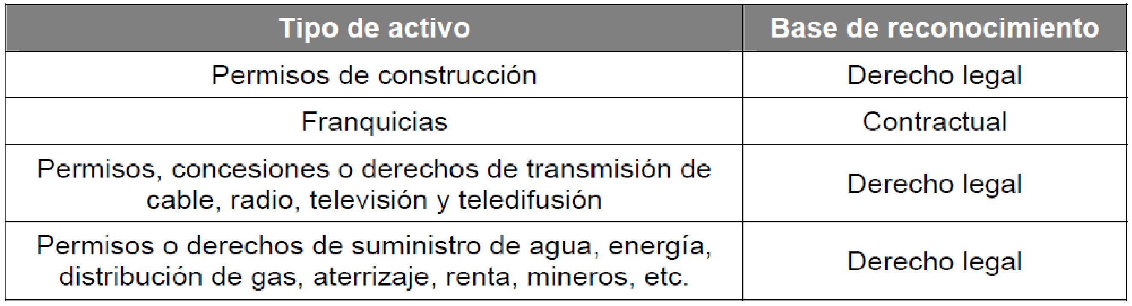
Estos activos intangibles son identificables y fácilmente separables. Las patentes y programas de cómputo son activos que generarán ingresos con base en los derechos legales o contractuales correspondientes. Igualmente, la tecnología no patentada los generará, aun cuando no esté patentada como por ejemplo la tecnología con la que se presta un servicio. Las bases de datos permiten llevar a cabo ciertos estudios para clientes generando los ingresos correspondientes. Finalmente, los procesos y fórmulas confidenciales son la base de operación de ciertas entidades, sobre los cuales basan su generación de ingresos.

Conclusión

Los activos intangibles generan beneficios económicos futuros y éstos a su vez deben ser controlados por dicha entidad.

Para que un activo sea considerado como intangible deben representar costos que se incurren, derechos o privilegios que se adquieren con la intención de que aporten beneficios futuros y dichos beneficios son intangibles, es decir, no tienen una estructura material ni contribuyen físicamente a la producción u operación de la entidad. También para que una partida específica califique como una partida intangible debe reunir los elementos mencionados anteriormente.

La mayoría de los activos intangibles están sujetos a registro ante autoridades, quienes otorgan protección para el uso de los mismos. Su valor depende, por tanto, de su reconocimiento en el mercado y de que la propiedad de los mismos esté debidamente protegida para evitar usos indebidos por terceros. Algunos de estos activos intangibles son:
- Marcas registradas.
- Imagen de mercado.
- Sitios de red.
- Nombres comerciales.
Es importante mencionar que algunos activos intangibles pueden estar contenidos en, o contener, una esencia de naturaleza tangible, como es el caso de un disco compacto (en el caso de programas informáticos), de documentación legal (en el caso de una licencia o patente) o de una película. En el proceso de determinar si un activo que incluye elementos tangibles e intangibles debe ser tratado según lo establece la norma relativa a inmuebles, maquinaria y equipo, o como un activo intangible de acuerdo con esta NIF.

Bibliografía
- Contabilidad Intermedia (2012). Romero López, Álvaro Javier. Tercera edición. Ed. McGraw-Hill. Págs. 399-414.
- Normas de Información Financiera (2012). Consejo Mexicano de Normas de Información Financiera, A.C.

